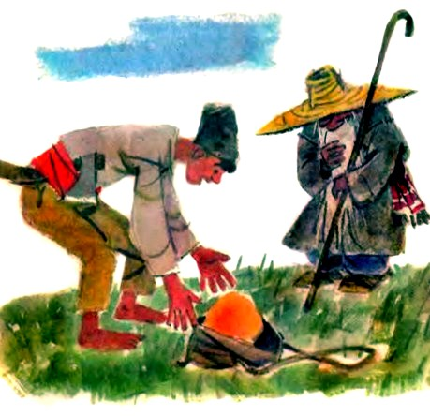
Были два вора. Один говорит:
— Трудно мне, вору, жить!
Но второй не согласился:
— А я легко проживаю. Дела хватает — и всего у меня вдоволь… Вот, — говорит, — поедет в собор архиерей. Давай будто поспорили: ты говори — «шесть пальцев на ноге», а я — «пять». И будто сто рублей залог у нас… А там не зевай!
Пошли они и стали на дороге к собору.
Тот вор, что хвалился легкой жизнью, говорит:
— Едет владыка!
Подъехала коляска. Вор встал на колени. Архиерей глянул на него, остановил коляску. Вор говорит:
— Преосвященный владыко! Вот я с этим купцом (показал на товарища) на сто рублей поспорил. Если моя правда, то я сто рублей свои ворочу назад и его сто рублей возьму, а если его правда — он возьмет. Он говорит — «шесть пальцев на ноге», а я — «пять».
Архиерей не долго думал, говорит:
— Твой выигрыш! У меня пять пальцев на ноге!
— Разреши, владыко, здесь сосчитать при нем.
— А можно, можно…
Вор сдернул сапог с ноги архиерея и отсчитывает:
— Раз, два, три, четыре, пять… Мой выигрыш!
А второй вор ухватился за другой сапог.
— А там шесть, — говорит, — снимай и этот!
Сдернул второй сапог:
— Раз, два, три, четыре, пять… Твой выигрыш!
И с сапогами бежать!
Архиерей скок с коляски в одних чулках да в грязь. Но разве воров нагонишь?!

